07-045 Урал-Ивеко-330-30 ANW, он же Урал-Ивеко-5531 6х6 самосвал задней разгрузки гп 18 тн, емкость кузова 12 м3, мест 3, полный вес 33 тн, KHD-BF8L513 315 лс, 85 км/час, АО УралАЗ, СП «ИВЕКО-УралАЗ г. Миасс, 1993-98 г.
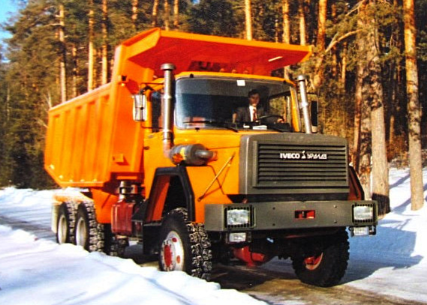

Первые самосвалы марки IVECO в Миассе изготовили, когда идея создания
совместного предприятия «ИВЕКО-УралАЗ», сегодня известного как «ИВЕКО-АМТ», находилась еще на стадии обсуждения. В соответствии с подписанным в апреле 1992 года лицензионным соглашением из комплектующих поступивших от компании IVECO в одном из цехов Уральского автозавода началась сборка IVECO Magirus, наследников тех самых «БАМовских» капотных самосвалов Magirus 256D, которые в 1970-х массово поставлялись в Советский Союз. Полноприводный автомобиль полной массой 33,5 т с дизелем воздушного охлаждения KHD-BF8L513 V8 мощностью 306 л.с. (рабочий объем – 12763 см3) и 16-ступенчатой коробкой передач ZF получил обозначение «ИВЕКО-УралАЗ 330.30 ANW». Колесная база – 4000+1380 мм; грузоподъемность – 18500 кг; скорость – 85 км/ч; самосвальный кузов задней выгрузки емкостью 12 м3. Автомобиль был арктического исполнения и предназначался для эксплуатации при температурах до -55°С.
Первую партию из полутора десятков таких самосвалов, Уральский автозавод изготовил в январе 1993 года - они отправились работать в Тюменскую область. Следом, в течение того же года, 30 самосвалов приобрел «Лукойл», еще 40 - «ЮКОС».
Других значимых контрактов заключить не получилось - даже будучи дешевле немецких аналогов примерно на 20%, при цене почти в 100 тыс. долларов спрос на столь недешевую технику со стороны российских заказчиков фактически отсутствовал. Вот тогда и было решено с целью удешевления производства частично локализовать производство машин в России, организовав для этого совместное предприятие и передав ему оборудование для выпуска кабин.
Соглашение о создании СП «ИВЕКО-УралАЗ» было подписано 18 апреля 1994 года, а его официальная регистрация состоялась 5 декабря 1994 года - именно эта дата с тех пор и считается днем рождения предприятия. В число учредителей вошли «УралАЗ», IVECO S.p.A и «Газпром» с равными долями в 33,3%. При этом каждый из них решал собственную задачу.
Уральский автозавод получал сварочную и окрасочную линии, а также штамповую оснастку
для изготовления вполне современной на то время бескапотной кабины IVECO Turbostar,
которую намеревался использовать в том числе при производстве собственных грузовых
автомобилей. Компания IVECO рассчитывала занять надежные позиции на еще не освоенном в
ту пору западными автопроизводителями российском рынке тяжелой коммерческой
автотехники и обретала в лице «Газпрома» покупателя на значительное количество своих
машин. Сам же «Газпром», по рассказам участников тех событий, оказавшийся единственным в этом трио, внесшим в уставной капитал реальные деньги, видел возможность приобретения современных самосвалов европейского уровня по вполне сходной цене. К тому же часть оплаты за них возвращалась к нему как к соучредителю.
Пока шли поставки оборудования и подготовка его к работе, с 1994 по 1998 г. СП взяло на себя производство ИВЕКО-УралАЗ 330.30 ANW, причём в 1997 г. автомобиль изменил индекс на Урал-IVECO-5531-110 (кузов и шины российского производства). Автомобиль производился малосерийно по мере получения заказов. На его базе были созданы седельный тягач 55311 и длиннобазный грузовик 6x4 или 6x6 с бортовой платформой. В варианте лесовоза автомобиль имеет откидные коники и гидравлический кран-манипулятор. В составе автопоезда полной массой 60 т с 3-осным прицепом он предназначен для перевозки до 40 т сортиментов. По некоторым данным 2001 г. были изготовлены последние 20 автомобилей.
Уже на стадии заключения соглашения о создании СП стало понятно, что вместо IVECO Magirus в Миассе придется организовывать выпуск другой, более современной модели. Дело в том, что компания IVECO завершала производство грузовиков капотной компоновки - им на смену шел более современный Trakker с кабиной над двигателем. Поэтому фактически сразу после учреждения совместного предприятия российские и итальянские конструкторы приступили к созданию предназначенного специально для него семейства грузовиков. Они получили называние «УралТраккер». За основу «УралТраккера» взяли современное шасси только появившегося тогда IVECO Trakker, на которое установили кабину IVECO Turbostar / TurboTech, то есть кабину грузовых автомобилей предыдущего поколения, незадолго до этого снятых с производства в Европе.

(

